Imágenes de cerca

Metal bajo un microscopio
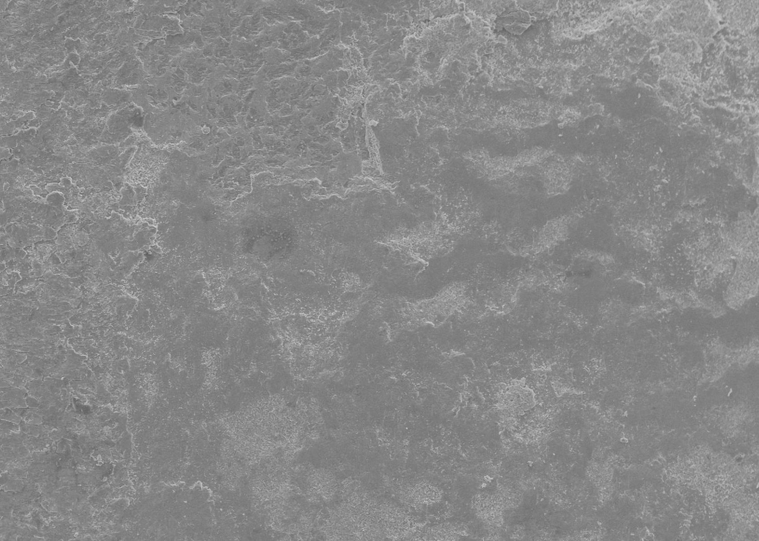
Mariolav / Shutterstock

Tela de algodón de cerca
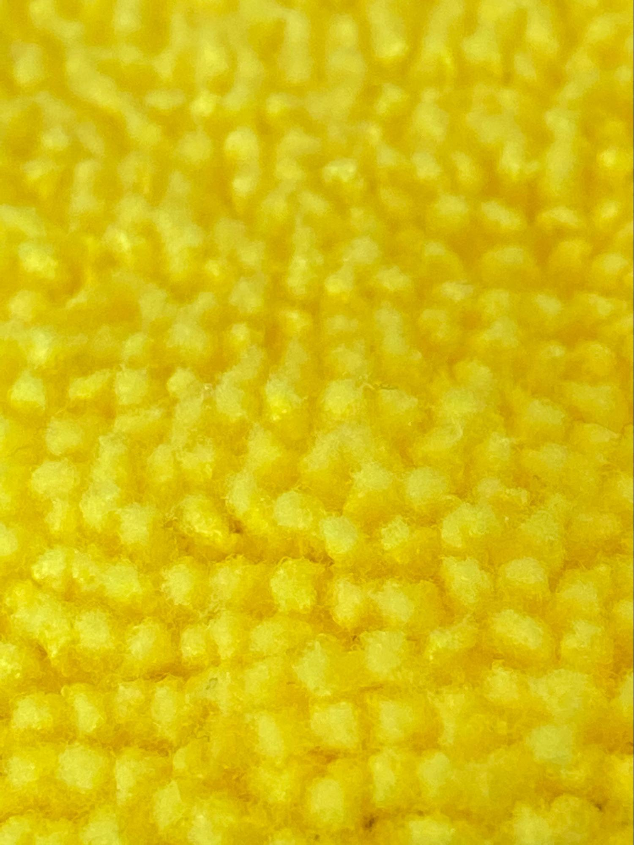

Fibras de algodón bajo un microscopio
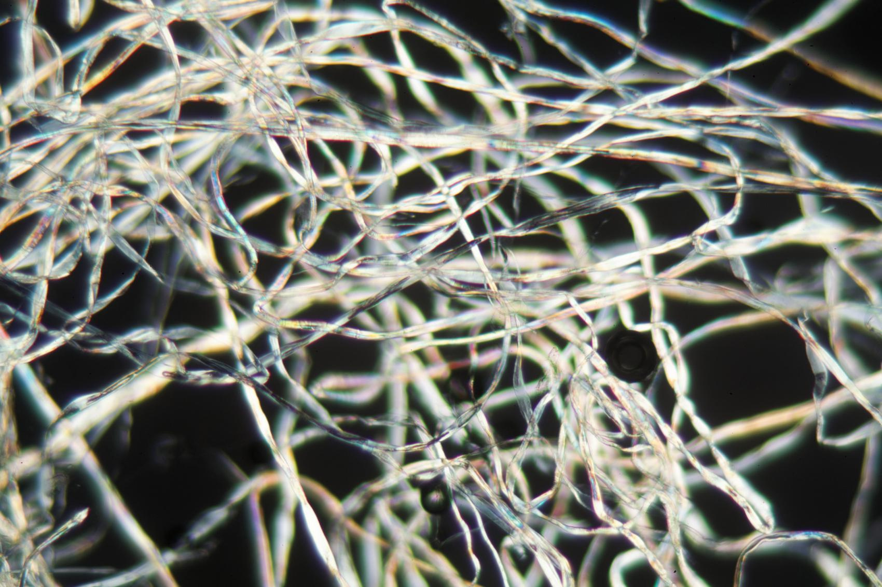
weisschr

Espuma de poliestireno bajo un microscopio electrónico de barrido
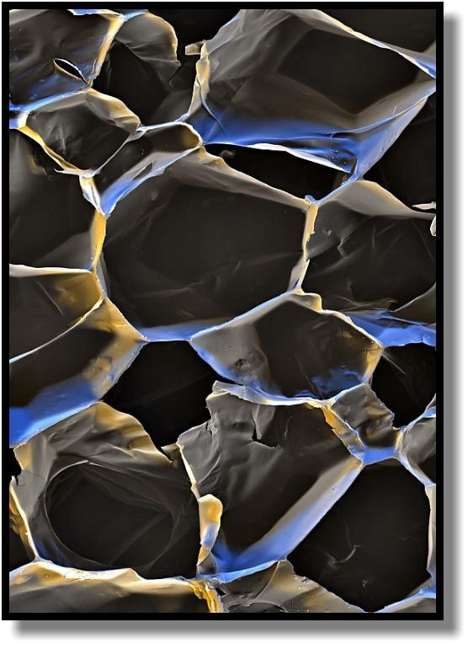
Stefan Diller - Scientific Photography, Germany 2019

Plástico de burbujas de cerca
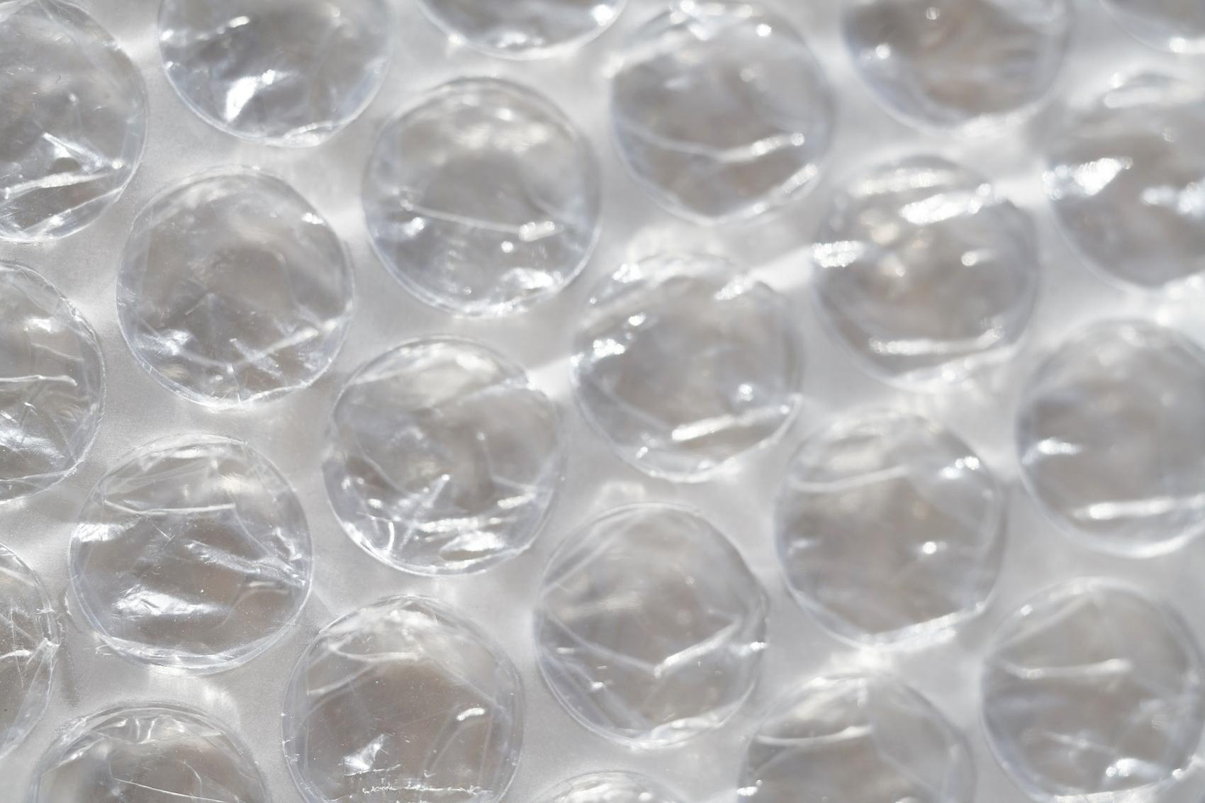

Tapones de espuma para los oídos de cerca
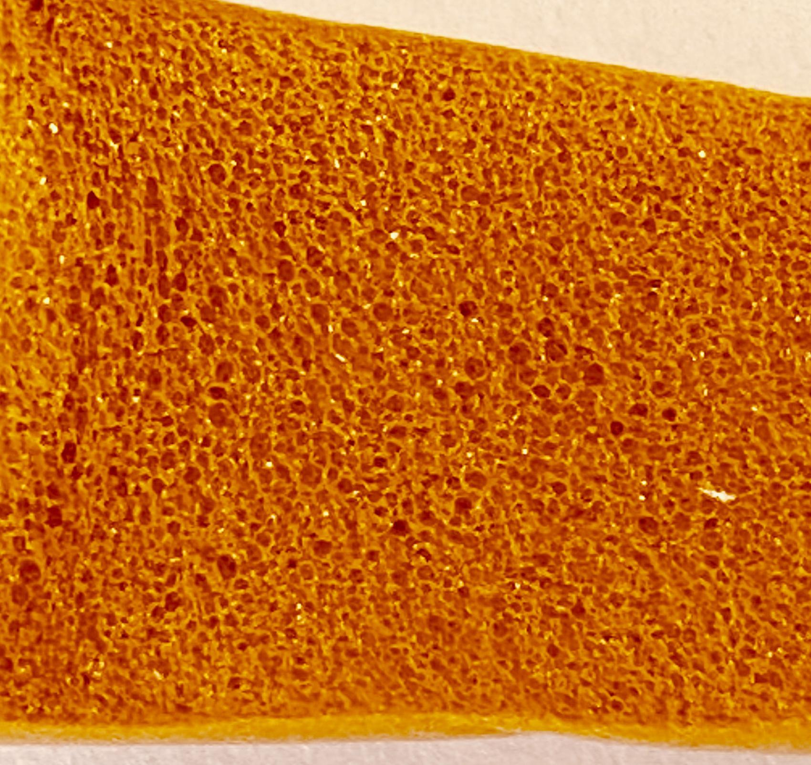

Cartón corrugado de cerca
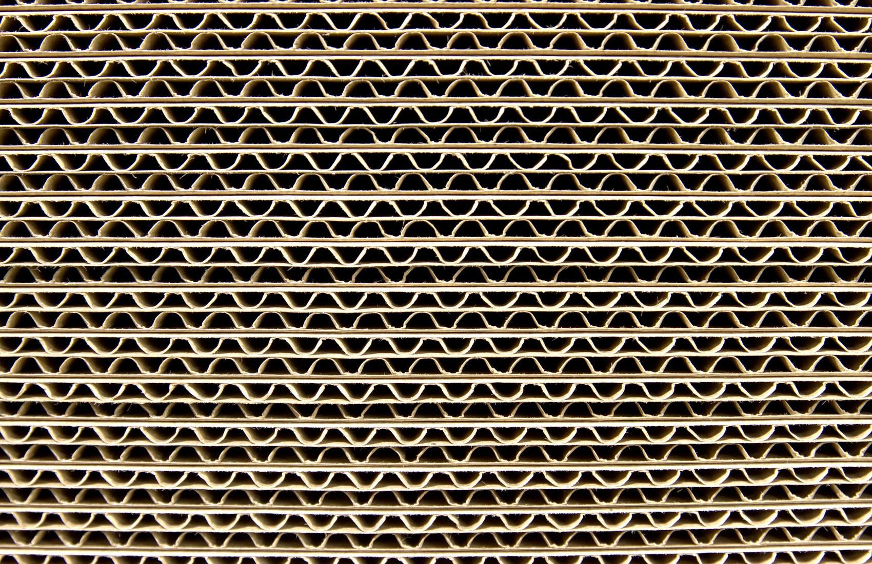

Madera ligera bajo un microscopio
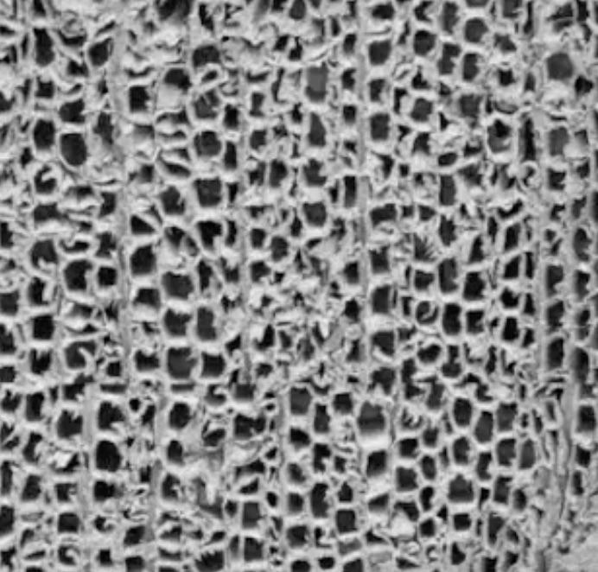
Reprinted from International Journal of Solids and Structures, 44, Silva, A. & Kiriakides, S., Compressive response and failure of balsa wood, 33, 2007, with permission from Elsevier. Rights reserved.

